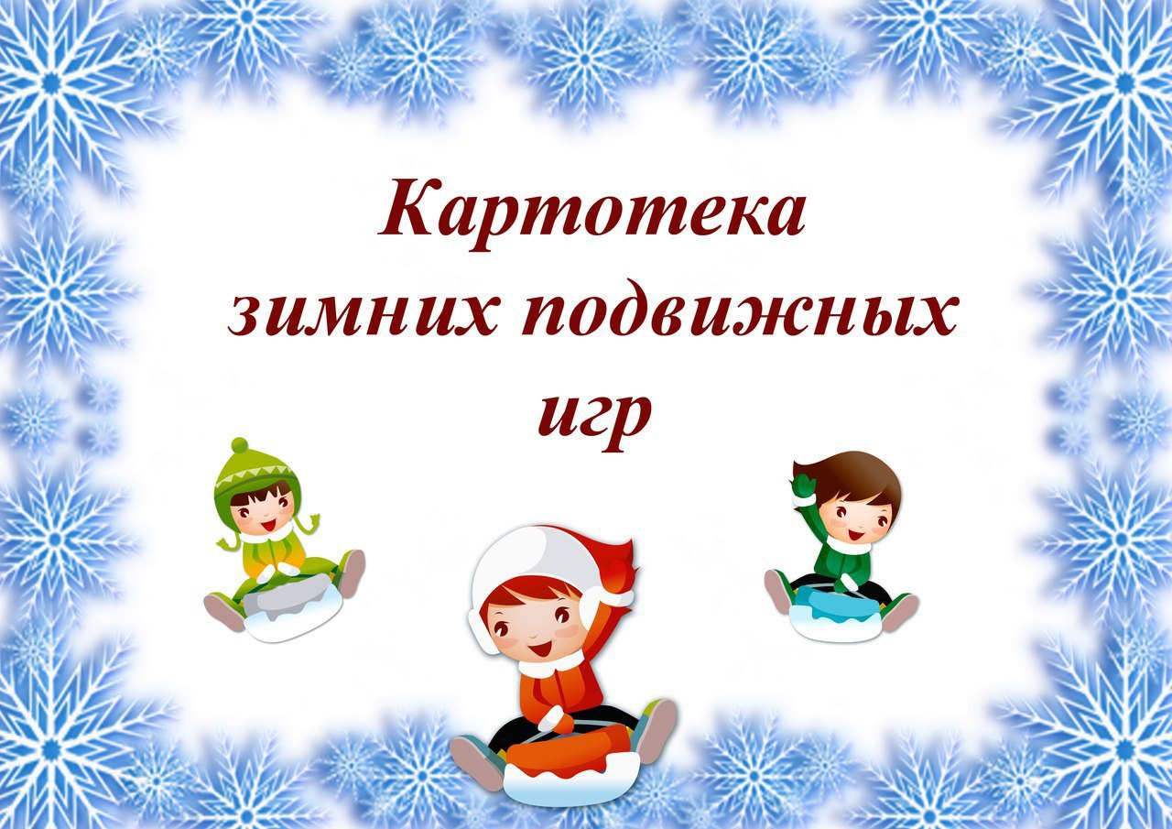

1. Игра «МОРОЗ КРАСНЫЙ НОС»
Цель: Развитие ловкости, быстроты реакции, воспитание выдержки, терпения.
Ход ИГРЫ.
В противоположных сторонах площадки на земле при помощи веревки обозначают два дома, в одном из которых располагаются дети, принимающие участие в игре. В середине площадки лицом к игрокам встаёт взрослый, играющий роль МОРОЗА КРАСНОГО НОСА.
МОРОЗ КРАСНЫЙ НОС обращаясь к детям говорит:
Я Мороз Красный Нос!
Вам сюрприз с собой принёс –
Крепкий вам принес мороз,
Берегите, дети, нос!
Дети хором отвечают: Не боимся мы угроз,
И не страшен нам мороз!»
После этого они должны перебежать через площадку, чтобы попасть в другой дом, а Мороз хочет помешать им это сделать: он старается дотронуться до детей, чтобы их заморозить, «Замороженные» останавливаются на том месте, где их настиг Мороз, и стоят так до тех пор, пока новый дом не заполнится новыми жильцами.

2. Игра «БЕРЕГИСЬ ЗАМОРОЖУ»
Цель: Развитие реакции и умения ориентироваться в пространстве.
Ход ИГРЫ.
Все игроки собираются на одной стороне площадки, а вы присоединяетесь к ним, не сообщая, что вы – МОРОЗ. Неожиданно для детей вы говорите им:
«Убегайте поскорее, укройтесь в другом тёплом домике, а не то догоню и заморожу!»
Дети должны как можно быстрее добраться до спасительного домика на другой стороне площадки.

3. Игра «СНЕЖИНОЧКИ-ПУШИНОЧКИ»
Цель: Развитие умения действовать согласованно и внимательно слушать команды.
Ход игры.
Воспитатель берёт на себя роль снеговика (или им может быть ребёнок изъявивший желание, а дети будут снежинками). Снеговик встаёт посреди площадки, а снежинки начинают ходить вокруг него по кругу. При этом они ещё и поворачиваются вокруг самих себя. Через некоторое время по сигналу снеговика направление движения хоровода меняется, он начинает двигаться в другую сторону. Спустя некоторое время снеговик обращается к снежинкам:
Снежиночки – пушиночки
Отправились все в путь.
Но вот они устали –
Присели отдохнуть!
Дети останавливаются и садятся на корточки. Немного отдохнув, они возобновляют игру.

4. Игра «ЕЛИ, ЁЛКИ, ЁЛОЧКИ»
Цель: Формирование правильной осанки, укрепление мышц туловища и конечностей, развитие внимания.
Ход ИГРЫ.
Воспитатель не спеша вместе с детьми идёт по площадке и говорит:
В этом лесу стоят высокие ели. Встаньте ровно, как эти стройные ели, подтянитесь, выпрямитесь.
Дети должны остановиться, принять правильную осанку (голова, спина прямые руки- «ветви» раздвинуть в стороны, ладонями вверх. При этом руки высоко поднимать не надо.
Воспитатель говорит: Пойдёмте дальше в лес, посмотрим, есть ли у высокой ели сестрички?
Дети проходят в след за воспитателем и останавливаются.
Воспитатель: Вот и сестрички большой ели –ёлки поменьше. Но они такие же стройные, встаньте ребята, как эти ёлки.
Дети делают полуприсед (голова и спина - прямо, руки – в стороны.
Прогулка по «хвойному» лесу продолжается.
Воспитатель: Пойдёмте, ребята, поищем еще сестричек больших елей. Да вот же они – совсем маленькие. Но тоже красивые и стройные. Воспитатель просит детей показать как выглядят эти маленькие красавицы. Дети садятся на корточки (голова и спина при этом выпрямлены, руки слегка разведены в стороны ладонями вверх.

5. Игра «ЗАЯЦ, МОРОЗ И ЁЛОЧКИ»
Цель: Тренировка различных навыков передвижения, формирование правильной осанки, развитие внимания, быстроты реакции, координации движений, укрепление мышц стоп и голеней.
Ход ИГРЫ.
При помощи считалки выбирают среди детей «зайчика» и «мороза». Остальные играющие будут «ёлочками». На площадке обозначьте круги, в которые встанут «ёлочки». По сигналу воспитателя «заяц» бежит к ближайшей «ёлочке», чтобы укрыться под ней от «мороза». А «мороз» хочет показать свою силу и «заморозить» - осалить «зайчика». Если «зайчик», убегая от «мороза», успевает прыгнуть в кружок, где стоит «ёлочка», то он становится «ёлочкой», а «ёлочка» - «зайчиком», и теперь она должна бежать от «мороза» к следующей «ёлочке». Если «мороз» осаливает «зайчика», то «зайчик» сам становится «морозом». Если «мороз» оказывается нерасторопным, то он продолжает водить. «Мороз» может осалить «зайчика» не только когда тот бежит к «ёлочке», но и если «ёлочка» замешкалась в ту минуту, как к ней прыгнул «зайчик», и в кругу остались двое.
Игровую деятельность лучше начать с игры малой подвижности.
«Снежинки и ветер»
Дети собираются в кружок и берутся за руки. По сигналу взрослого: «Ветер задул сильный, сильный. Разлетайтесь, снежинки!» — разбегаются в разных направлениях по площадке, расправляют руки в стороны, покачиваются, кружатся. Взрослый говорит: «Ветер стих! Возвращайтесь, снежинки, в кружок». Дети сбегаются в кружок и берутся за руки.
Поиграть можно 3-4 раза.
Игры средней подвижности.
«Зайка беленький сидит»
На одной стороне площадки отмечается дом зайцев. По сигналу дети выходят на середину площадки и становятся в круг. В середину круга становится названный взрослым ребенок, он зайка. Дети вместе с взрослым произносят текст и выполняют соответствующие движения:
Зайка беленький сидит, Он ушами шевелит.
(Дети, присев, поднимают руки. Вот так, вот так к голове и шевелят кистями)
Он ушами шевелит.
Зайке холодно сидеть,
Надо лапочки погреть,
Хлоп, хлоп, хлоп (Дети хлопают в ладоши).
Надо лапочки погреть,
Зайке холодно стоять,

Надо зайке поскакать.
Скок – скок, скок – скок, (Дети подпрыгивают на двух ногах)
Надо зайке поскакать
Кто – то зайку испугал,
Зайка прыг и убежал.
Взрослый хлопает в ладоши. (Дети вместе с зайкой убегают в свой дом).
Правила: выполнять движения согласно тексту, прыгать, отталкиваясь двумя ногами.
Поиграть можно 3-4 раза.
Игры большой подвижности.
«Два мороза»
Это – разновидность салок. Особенность в том, что выбирают не одного водящего, а двух – один «Мороз красный нос», а другой «Мороз синий нос». Играть может вся группа. «Морозы» стоят на краю площадки, остальные дети располагаются лицом к водящим. «Морозы» говорят:
«Я – Мороз красный нос»,
«Я – Мороз синий нос».
Хором: «Заморозим вас до слёз!».
Дети все вместе отвечают водящим:
«Не боимся мы угроз и не страшен нам мороз!»
После чего все игроки разбегаются, а водящие морозы стараются их осалить. Тот, кого осалили – «замораживается», то есть останавливается на месте и не имеет право двигаться. Игра может продолжатся до тех пор, пока «морозы не осалят всех игроков, кроме двух. Они и становятся новыми ведущими. Другой вариант – взрослый прерывает игру по своему усмотрению словами: «раз-два-три, в домик греться беги!». После этого все дети, включая водящих и «замороженных» подбегают к взрослому ведущему. Выбирается считалкой новая пара водящих и игра повторяется. Этот вариант особенно актуален, когда «морозы» долго не могут поймать кого-то или игроков очень много.
Игры средней подвижности.
«Зимние забавы»
Дети стоят в кругу. Взрослый произносит слова:
Возьмём снега мы немножко,
Снежки слепим мы в ладошках.
Дружно ими пробросались
Наши руки и размялись.

А теперь пора творить,
Бабу снежную лепить.
Ком за комом покатили,
Друг на друга водрузили.
Сверху третий, малый ком.
Снег стряхнули с рук потом.
Правила: дети за воспитателем повторяют стихотворение и выполняют движения согласно тексту.
Поиграть можно 3-4 раза.
Игры большой подвижности.
«Мороз».
С помощью считалки выбирается Дед Мороз.
Ты зеленый, ты красный,
Ты в шубе, ты в кушаке,
У тебя синий нос,
Это ты, Дед Мороз!
Все дети разбегаются, а Дед Мороз старается дотронуться до любого игрока и заморозить его. Замороженный стоит неподвижно в любой позе.
Правила: разбегаться можно только после окончания считалки. В момент заморозки можно принять любую позу. Выигрывает тот, кто ни разу не попался Деду Морозу.
Игры средней подвижности.
«Прокати снежный ком»
На площадке чертят несколько дорожек шириной 1 м и длиной 4-5 м. Воспитатель скатывает несколько снежных комьев. Комья кладут на начало дорожек. Возле каждого становятся двое детей. По сигналу они начинают катить комья по своей дорожке, стараясь не выходить за её пределы.
«Лабиринт» Игра «Дорожки».
Цель: Научить детей бегу друг за другом, делая сложные повороты, сохраняя равновесие, не мешать друг другу.
- Игра «Догонялки в лабиринте»
Цель: научить бегать друг за другом, делая повороты по сигналу осторожно.

Подробнее

Реклама

Снежная постройка «Лабиринт»
Педагогический замысел: предназначена для использования на физкультурных занятиях – прыжки, перешагивания, ходьба и бег змейкой между фигурами; для подвижных игр с прыжками «На одной ножке по дорожке»; для сюжетно – ролевых игр.
Цель:
Укреплять группы мышц спины, рук, ног;
Воспитывать дружеские взаимоотношения, организованность.
Снежная постройка «Обезьяна»
Основание – снежная насыпь.
Педагогический замысел: предназначена для использования на физкультурных занятиях – прыжки, перепрыгивание, перелазивание; для сюжетно – ролевых игр.
Цель:
Укреплять группы мышц спины, рук, ног;
Развивать фантазию и воображение;
Воспитывать дружеские взаимоотношения, организованность.
Снежные постройки «Елки», «Теремок»
Зеленые и разноцветные ледяные фигурки, которые расположены по периметру участка.
Педагогический замысел: предназначены для свободных игр по типу «Мозайка»
Цель:
Развивать фантазию и воображение;
Воспитывать дружеские взаимоотношения, организованность.
Снежная постройка «Снежная баба»
Сбоку веранды лепится снеговик.
Педагогический замысел: предназначен для сюжетно – ролевых игр.
Цель:
Развивать фантазию и воображение;
Воспитывать дружеские взаимоотношения, организованность.

